Самостійна робота
- Розв’яжи задачу.
У магазин завезли 6 ящиків моркви, по 7 кг у кожному, і 5 ящиків помідорів по 6 кг. Скільки кілограмів овочів завезли в магазин?
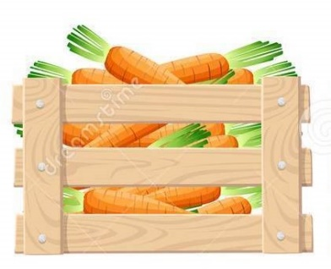
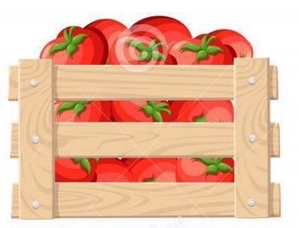

7 кг 6 кг


- Розв’яжи приклади.
7 ‧ 7 - 6 ‧ 6 28 : 7 + 35 : 7 (49 + 7) : 7
88 – (17 – 11) ‧ 7 88 – 17 – 7 ‧ 3 6 ‧ 8 + 12 70 – 54 : 6 (70 – 54) : 6 30 : (24 – 18)
- Накресли два відрізки: перший завдовжки 6 см, а другий – у 2 рази довший.


6 см

? см
у 2 рази більше

